РОССИЙСКИЙ УНИВЕРСИТЕТ ДРУЖБЫ НАРОДОВ

**Факультет физико-математических и естественных наук**

**Кафедра прикладной информатики и теории вероятностей**

ОТЧЕТ

по лабораторной работе № 8

дисциплина: Моделирование информационных процессов

Студент: Николаев Александр Викторович

Группа: НФИбд-01-17

**МОСКВА**

2020 г.

**Цель работы**

Построить модель TCP/AQM в xcos и openmodelica.

**Выполнение работы**

Упрощенная модель управления TCP-подобным трафиков задается следующей системой:



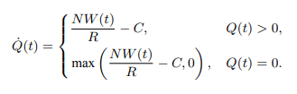



Где W(t) – средний размер TCP-окна, Q(t) – средний размер очереди (в пакетах), R(t) – время двойного оборота, C – скорость обработки пакетов в очереди, N(t) – число TCP-сессий

Реализуем модель в xcos со следующими параметрами (установим контекст):

N = 1, R = 1, K = 5.3, C = 1, W(0) = 0.1, Q(0) = 1

Получилась следующая модель:

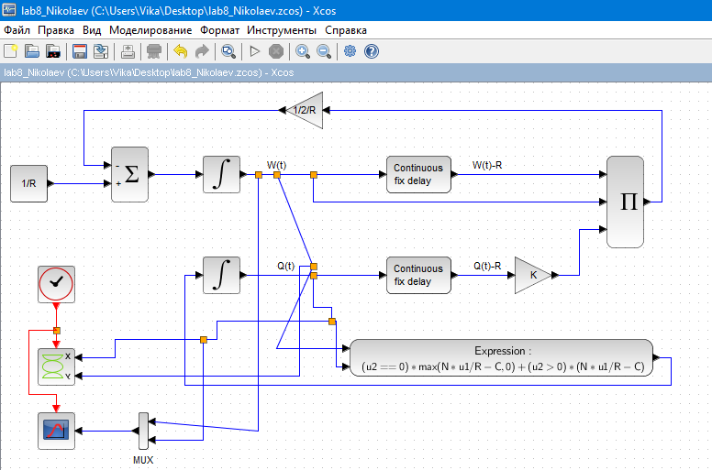

Рисунок . Модель управления TCP трафиком в xcos

Конечное время симуляции установил 100, так же ограничил range у графиков, чтобы они были более читаемые, получены следующие результаты:

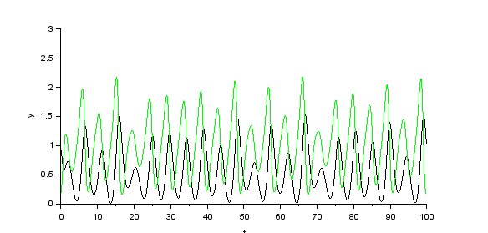

Рисунок . Динамика изменения TCP окна W(t) (зеленая линия) и размера очереди Q(t) (черная линия), C = 1

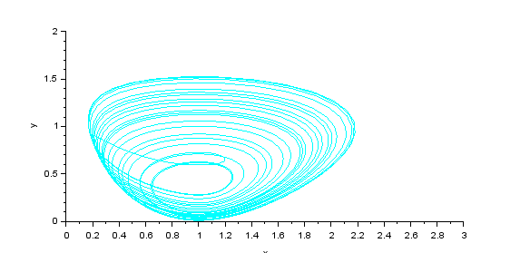

Рисунок . Фазовый портрет (W, Q), C = 1

Установим C = 0.9, посмотрим, что изменится

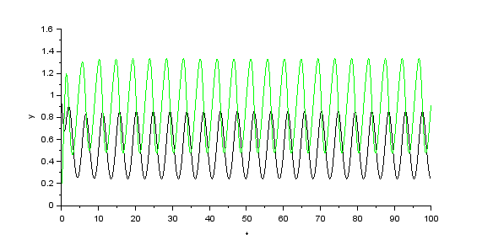

Рисунок . Динамика изменения TCP окна W(t) (зеленая линия) и размера очереди Q(t) (черная линия), C = 0.9

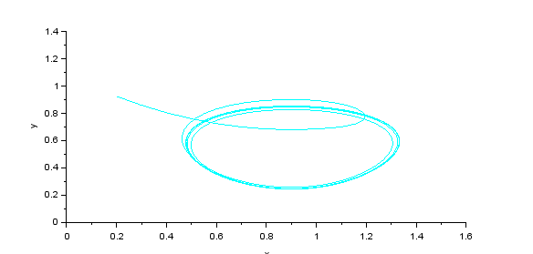

Рисунок . Фазовый портрет (W, Q), C = 0.9

Автоколебания стали более выражены, это связано с тем, что уменьшилась скорость обработки пакетов.

**OpenModelica**

Реализуем эту же модель в программной среде OpenModelica

Получили следующий код для (класса) нашей модели:

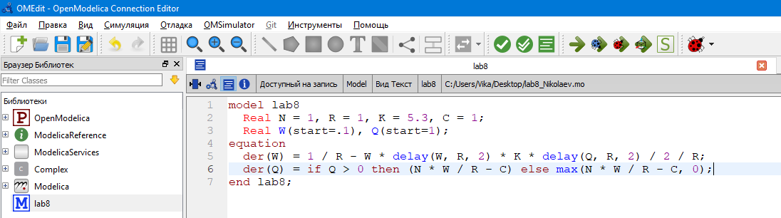

Рисунок . Код класса OpenModelica для модели TCP

Запустим симуляцию (установив конечное время симуляции равным 100) и посмотрим на получившиеся графики

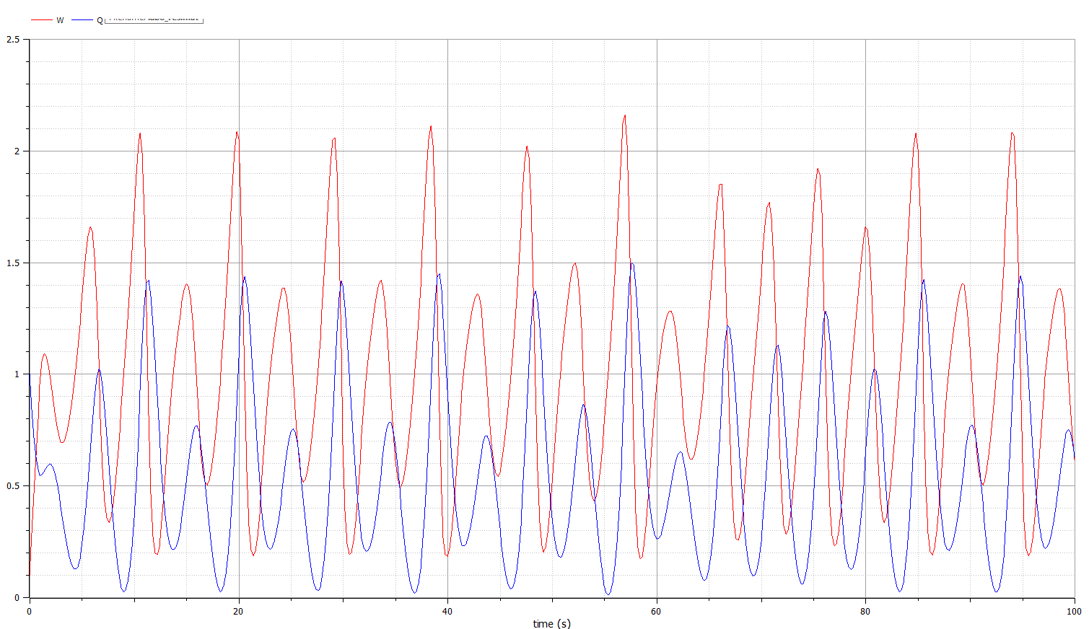

Рисунок . Динамика изменения TCP окна W(t) (красная линия) и размера очереди Q(t) (синия линия), C = 1

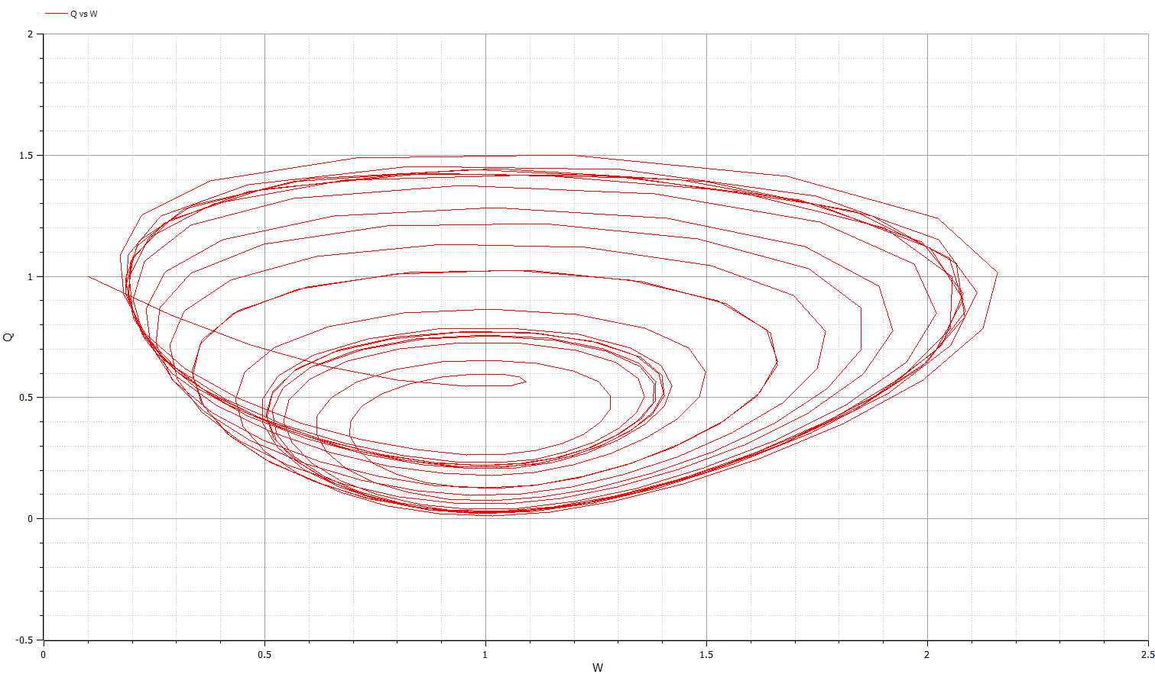

Рисунок . Фазовый портрет (W, Q), C = 1

Изменим значение C на 0.9

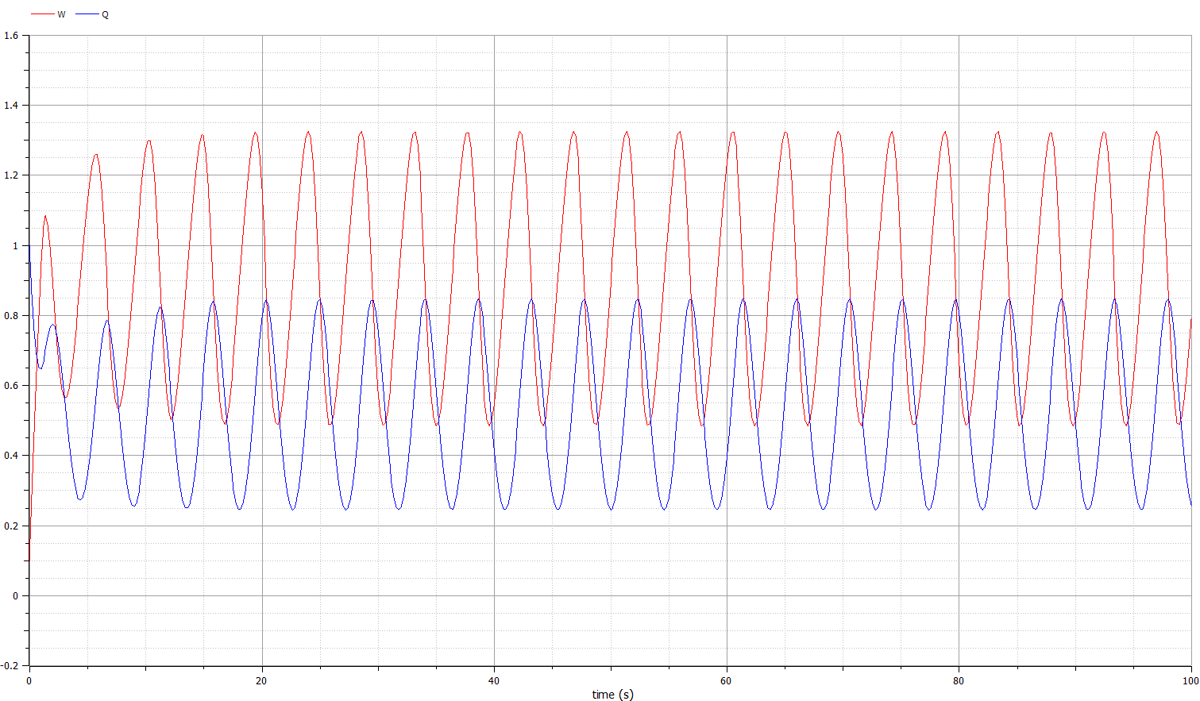

Рисунок . Динамика изменения TCP окна W(t) (красная линия) и размера очереди Q(t) (синия линия), C = 0.9

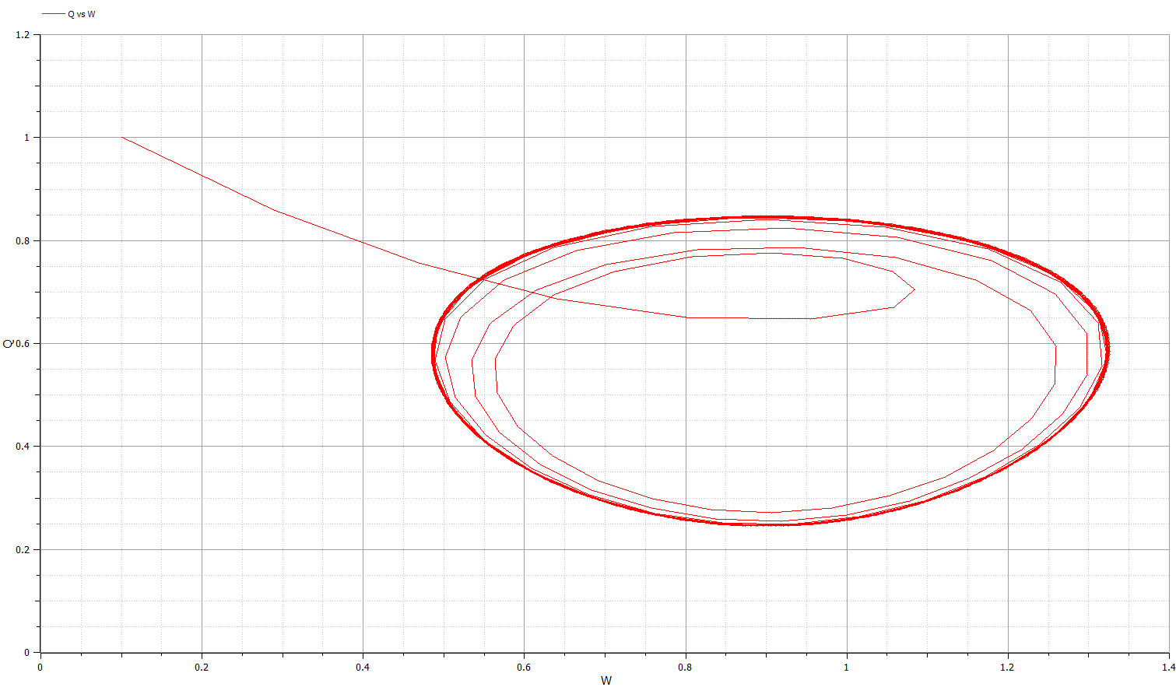

Рисунок . Фазовый портрет (W, Q), C = 0.9

В OpenModelica я поставил autoscale (автоматическое масштабирование) графиков, поэтому картинки могут казаться немного приплюснутыми, но результат тот же, что и с использованием xcos.

**Вывод**

В результате выполнения лабораторный работы мы смогли реализовать модель управления TCP-подобным трафиков с использованием средств xcos и отдельно в OpenModelica. Кажется, что OpenModelica очень мощный и гибкий инструмент построения моделей и проведения симуляций, в то время как xcos более наглядный.

**Листинг кода класса в OpenModelica**

model lab8

Real N = 1, R = 1, K = 5.3, C = 1;

Real W(start=.1), Q(start=1);

equation

der(W) = 1 / R - W * delay(W, R, 2) * K * delay(Q, R, 2) / 2 / R;

der(Q) = **if** Q > 0 **then** (N * W / R - C) **else** max(N * W / R - C, 0);

end lab8;